Konzept (Stand 14.02.2022)
„OSTFRIESLAND CUP - ONLY THE BEST“
2022
Vorwort
Der Ostfriesland Cup war in seinen Versionen 2020 und 2021 trotz Corona und damit verbundenen hohen Corona Auflagen wiederum ein voller Erfolg.
Die sechzehn teilnehmenden Teams, die Einzelspiele im K.O. Verfahren über 90 oder sogar 120 Minuten, viele Spielorte in ganz Ostfriesland und vieles mehr, das ist bei den Mannschaften und Fans gut angekommen und angenommen worden. Durchschnittlich wurden die Spiele des Ostfriesland Cups 2022 von über 400 Zuschauern besucht. Diese Tatsache bestätigt uns darin, auf diesem Wege weiterzumachen. Mit der 5.ten Auflage des Turniers feiern wir im kommenden Jahr bereits unser erstes Jubiläum.

Nach wie vor verfolgen wir mit diesem Projekt an allererster Stelle: Wir wollen

- den „kleinen Fußball“ groß machen
und
- den regionalen Fußball und die hiesigen Vereine fördern

und dabei möglichst vielen Vereinen Gutes tun.

Wir möchten mit unserem Projekt „Ostfriesland Cup – Only the Best“ unseren „kleinen Fußball“ für unsere ostfriesischen Vereine, für ihre Sponsoren und auch für die vielen ostfriesischen Fußballfans deutlich interessanter und attraktiver gestalten und mit unserer Idee einen Beitrag dazu zu leisten, nicht die Entwicklung eines Vereins, sondern die des Fußballs insgesamt in Ostfriesland zu fördern und voranzutreiben.

Durch die Unterstützung unserer Premium-Partner und Hauptsponsoren schaffen wir für viele ostfriesische Vereine die Möglichkeit, sich über ihre eigene sportliche Leistung für unser jährlich wiederkehrendes Turnier zu qualifizieren, um dann im Turnier um außergewöhnlich hohe Preisgelder zu spielen.

Wie ist man für den „Ostfriesland Cup“ 2022 qualifiziert?

Qualifizieren für den „Ostfriesland Cup – Only the Best 2022“ können sich zum Turnier 2022 wiederum insgesamt 16 ostfriesische Mannschaften. Dabei sind die höherklassig spielenden Mannschaften von Kickers Emden, GW Firrel, Germania Leer und TuRa 07 Westrhauderfehn aufgrund ihrer Klassenzugehörigkeit schon automatisch qualifiziert. Ausgeschlossen ist in jedem Fall, dass zwei Mannschaften desselben Vereins, also z. B. die erste Mannschaft und eine zweite Mannschaft desselben Vereins, am Turnier teilnehmen können. Diese Regelung trifft in diesem Jahr die zweite Mannschaft (U23) von TuRa 07 Westrhauderfehn, die sich zwar sportlich für die Aufstiegsrunde in der Ostfrieslandliga qualifiziert hat, aber, durch die bereits qualifizierte Landesligamannschaft von TuRa 07 Westrhauderfehn, auch bei sportlicher Qualifikation nicht am Ostfriesland Cup 2022 teilnehmen dürfte.

Für das Turnier 2022 sind qualifiziert bzw. qualifizieren sich:

- BSV Kickers Emden (Oberliga),
- GW Firrel (Landesliga),
- VfL Germania Leer (Landesliga),
- TuRa07 Westrhauderfehn (Landesliga),
- Bezirksliga Weser-Ems 1 (Platz 1 der Saisonabschlusstabelle 2021/22),
- Bezirksliga Weser-Ems 1 (Platz 2 der Saisonabschlusstabelle 2021/22),
- Bezirksliga Weser-Ems 1 (Platz 3 der Saisonabschlusstabelle 2021/22),
- Bezirksliga Weser-Ems 1 (Platz 4 der Saisonabschlusstabelle 2021/22),
- Bezirksliga Weser-Ems 1 (Platz 5 der Saisonabschlusstabelle 2021/22),
- Bezirksliga Weser-Ems 1 (Platz 6 der Saisonabschlusstabelle 2021/22),
- Bezirksliga Weser-Ems 1 (Platz 7 der Saisonabschlusstabelle 2021/22),
- Ostfrieslandliga (Platz 1 der Saisonabschlusstabelle 2021/22),
- Ostfrieslandliga (Platz 2 der Saisonabschlusstabelle 2021/22),
- Ostfrieslandliga (Platz 3 der Saisonabschlusstabelle 2021/22),
- Ostfrieslandliga (Platz 4 der Saisonabschlusstabelle 2021/22) und
- Ostfrieslandliga (Platz 5 der Saisonabschlusstabelle 2021/22).

Das Turnier „Ostfriesland Cup – Only the Best 2022“
Jede qualifizierte Mannschaft sollte selbstverständlich an dem Turnier „Ostfriesland Cup – Only the Best 2022“ teilnehmen! Tut sie dies nicht, wird sie automatisch von der Teilnahme am Turnier des Folgejahres oder auch längerfristig ausgeschlossen!
Der Ostfriesland Cup 2022 soll am Freitag, den 01. Juli 2022 um 20:00 Uhr mit dem Eröffnungsspiel in Firrel starten. GW Firrel ist aufgrund seiner Eigenschaft als „Gründerverein“ als Mannschaft 1 im Spielplan 2022 gesetzt und bestreitet, wie in allen bisherigen Turnieren, das Eröffnungsspiel (Achtelfinale 1).
Die weiteren Achtelfinalspiele finden dann in zwei Blöcken zu je vier Spielen statt. Die ersten vier Achtelfinale (AF 1 – AF 4) im Zeitraum vom 01.07.2022 – 04.07.2022. Dann erfolgt wegen des „Saris Cup 2022“ eine Pause, so dass die nächsten vier Achtelfinale (AF 5 – AF 8) vom 14.07.2022 – 17.07.2022 gespielt werden.
Die Viertelfinalspiele werden von Freitag, den 22.07.2022 bis einschließlich Montag, den 25.07.2022 und die Halbfinalspiele am Mittwoch (Donnerstag), den 27.07.2022 (28.07.2022, Hf 1) und Donnerstag (Freitag), den 28.07.2022 (29.07.2022, Hf 2) gespielt. Das Endspiel um den Ostfriesland Cup 2022 findet am Mittwoch, den 03. August 2022 statt. Das Endspiel ist geplant in Aurich (Ellernfeld).
Hinweis!
Durch den Saisonabbrüchen der Saisons 2019/20 und 2020/21 durch die jeweils aktuelle Corona Lage kann es auch 2022 terminlich zu Veränderungen kommen. Mannschaften und Vereine werden diesbezüglich rechtzeitig informiert.
Auslosung der Achtelfinalspiele
Die einzelnen Paarungen werden unmittelbar nach Abschluss der Bezirks- und Ostfrieslandligasaison 2021/22 öffentlich (sofern uns Corona bis dahin keinen Strich mehr durch die Rechnung macht) ausgelost und bekanntgegeben. Im Achtelfinale können auch die Oberligamannschaft Kickers Emden und Landesligamannschaften GW Firrel / Germania Leer / TuRa07 W´fehn schon direkt aufeinandertreffen.
Die Einzelspiele
Alle Spiele des Ostfriesland Cups 2022 finden auf Rasenplätzen statt. Spiele auf Kunstrasenplätzen sind nur in Ausnahmefällen zulässig.

Bei allen Spielen (Ausnahme Finale und Ausnahme GW Firrel) des OC bekommt das klassenniedrigere bzw. das als Heimmannschaft gezogene Team (bei Klassengleichheit) Heimrecht und somit den ersten Zugriff auf das Spiel und den Austragungsort.
Kann der Verein das Spiel – aus welchen Gründen auch immer – nicht auf der eigenen Sportanlage durchführen, erhält der zugeloste Gegner das zweite Zugriffsrecht auf das Spiel und den Austragungsort.
Sollte auch dieser Verein das Spiel – aus welchen Gründen auch immer – nicht auf der eigenen Sportanlage durchführen können, wird das Spiel durch das Organisationsteam des Ostfriesland Cup an einen neutralen Spielort verlegt.
Voraussetzung für alle Spiele ist eine taugliche Sportanlage. Die abschließende Entscheidung über die Tauglichkeit einer Sportanlage trifft das Organisationsteam des Ostfriesland Cup.
Alle Turnierspiele werden über die komplette Distanz von 2 x 45 Minuten gespielt.
Achtel- und Viertelfinale
Sollte es nach der regulären Spielzeit unentschieden stehen, folgt direkt im Anschluss des Spieles ein Elfmeterschießen. (5 Schützen)
Halbfinale und Finale
Steht es nach der regulären Spielzeit unentschieden, wird eine Verlängerung von 2 x 15 Minuten und ggf. ein Elfmeterschießen gespielt.

Beteiligung der Vereine an den Eintrittsgeldern
Bei allen Spielen des Turniers werden die am jeweiligen Spiel teilnehmenden Vereine nach Abzug der Kosten (Schiedsrichter / Catering Teampersonal / Herrichtung des Spielfeldes = pauschal 250 Euro) an den Eintrittsgeldern wie folgt beteiligt:
- Der Spielortsverein erhält nach Abzug der Kosten für Schiedsrichter, Catering OC Team und Platzherrichtung inkl. ggf. Bänke (Pauschale) 30% an den Eintrittsgeldern,
- der Gegner erhält nach Abzug der Kosten (Pauschale) 20% an den Eintrittsgeldern und

- der Ostfriesland Cup erhält nach Abzug der Kosten (Pauschale) 50% an den Eintrittsgeldern.
Die Beteiligung entfällt, wenn keine der am Spiel beteiligten Mannschaften das jeweilige Spiel auf der eigenen Anlage durchführen kann. Wird das Spiel an einem neutralen Ort gespielt, ist der Spielortsverein nach Abzug der Kosten (Schiedsrichter / Catering Teampersonal / Platzherrichtung = Pauschale) zu 50% an den Eintrittsgeldern beteiligt.

Cateringerlöse
Die erzielten Cateringerlöse fließen zu 100% an den Spielortsverein.

Der Spielplan
Der vorläufige Spielplan
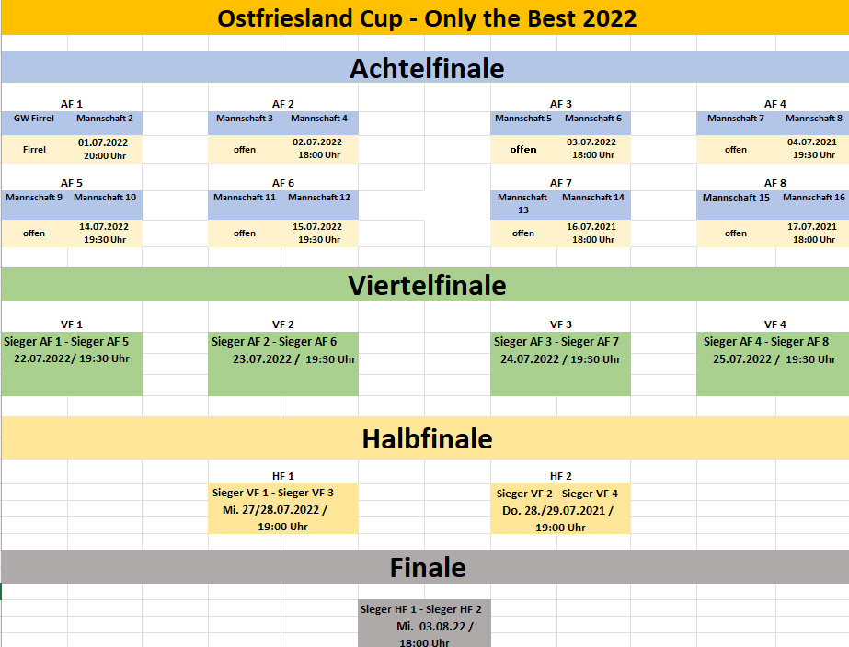
Hinweis!

Das Eröffnungsspiel (Achtelfinale 1) wird in Firrel gespielt.
Sollte GW Firrel das Viertel- bzw. Halbfinale erreichen, werden die Spiele von GW Firrel ebenfalls in Firrel gespielt.
Die Spielorte der Achtelfinalpaarungen werden bei der Auslosung (Juni 2022) bekanntgegeben.

Vereine,
die sich nicht sportlich für den „Ostfriesland Cup – Only the Best 2020" qualifizieren können oder konnten, aber über die entsprechenden Voraussetzungen (guter Rasenplatz, ausreichende Umkleideräume usw.) verfügen, können sich als Spielort über unsere E-Mail - Adresse

info@ostfriesland-cup.de
als neutraler Spielort bewerben.
Wird ein Zuschlag an einen Verein erteilt, werden diese Vereine nach Abzug der Kosten zu 50% an den Eintrittsgeldern beteiligt.
Alle Spielortsvereine müssen sich mit den Regularien des „Ostfriesland Cup – Only the Best“ und den Cateringbedingungen (z.B. Ausschank Beck`s Bier, Bratwurst usw.) einverstanden erklären. Die erwirtschafteten Cateringerlöse bleiben komplett bei den Vereinen. Die Voraussetzungen für eine Vergabe legt der Veranstalter des Turniers fest. Hält sich ein Spielortsverein nicht an diese Verkaufsbedingungen, entfällt die Beteiligung an den Eintrittsgeldern.

Organisation des Wettbewerbs
Die Organisation des Wettbewerbes und die entsprechenden Prozedere übernehmen die Veranstalter, d.h. die Ostfriesland Cup UG. Darin enthalten sind u. a.:
- Gesamtorganisation (Spielplan, Eintrittskarten bestellen, Turniermagazin, Ablauf),
- Abrechnung der Preisgelder mit den teilnehmenden Vereinen,
- Abrechnung des Eintrittskartenverkaufs,
- Anmoderation vor den einzelnen Turnierspielen,
- Ausstattung der Balljungen(-mädchen),
- Lieferung der Spielbälle,
- Lieferung der Eintrittskarten,
- Anbringung und Aufbau der Sponsorenbanner und -aufsteller,
- Aufbau (sofern notwendig) der Beschallung,
- Durchführung des Wettbewerbs
Aufgaben der Spielortsvereine
Die Spielortsvereine haben folgendes bereitzustellen:
- ordentlich gemähtes und gekreidetes Spielfeld,
- Umkleidekabinen und Duschmöglichkeiten für die Mannschaften,
- Stadionsprecher während der Spiele,
- sechs Balljungen(-mädchen), die beim Einlauf der Mannschaften die Banner hochhalten sowie während der Spiele die Bälle ins Spiel bringen (4 Jungen/Mädchen). Zwei Jungen (Mädchen) sollten die Bälle, die verschossen werden, wieder einsammeln und zum Spielfeld zurückbringen. Die Kleidergrößen der Mädchen und Jungen sind im Vorfeld bekanntzugeben, damit diese in korrektem Trikot ausgestattet werden können,
- ggf. Stromanschluss für Beschallungsanlage zur Verfügung stellen,
- Regelung des Kartenverkaufs an der Tageskasse und ggf. im -Vorverkauf.
- Öffnung der Tageskassen mindestens 1,5 Stunden vor Spielbeginn,
- Ggf. Bereitstellung von Ordnern
Turnierprämien
Es wird angestrebt, das Prämiensystem von 2021 zu übernehmen. Diesbezüglich werden noch die Gespräche mit allen Sponsoren geführt. Das Turnier „OSTFRIESLAND CUP - ONLY THE BEST 2022“ und damit die qualifizierten Mannschaften erhalten für ihre Qualifikation und nur bei Teilnahme am Turnier Prämien gemäß folgendem Verteilungsschlüssel:
OC - OTB 2022 - Verteilungsschlüssel
Wofür | Betrag pro Mannschaft | Max. Gesamtsumme
Startprämie je Mannschaft | 200,00 € | 3.200,00 €
Startprämie je Mannschaft  3 Bundesliga- Spielbälle | 450,00 € | 7.200,00 €
Sieg im Achtelfinale | 500,00 € | 4.000,00 €
Sieg im Viertelfinale | 1.000,00 € | 4.000,00 €
Sieg im Halbfinale | 2.000,00 € | 4.000,00 €
Sieg im Finale | 2.000,00 €* | 2.000,00 €

* der Ostfriesland Cup Sieger 2022" erhält zusätzlich zum Geldgewinn ein zweitägiges
Trainingslager im Sporthotel Middelpunkt für 30 Personen mit Komplettverpflegung im Wert
von 2.500 Euro sowie die Berechtigung zur Teilnahme an dem mit 1.500 Euro Preisgeld
dotierten „Ostfriesland Cup – Supercup“ Spiel im Sommer 2023 gegen einen sehr attraktiven
höherklassigen Gegner.
Durch die Teilnahme am Turnier erhält somit jede qualifizierte Mannschaft im Minimalfall mindestens 200,-- € (zuzügl. 3 Bundesliga Bälle) und im Maximalfall (alle Spiele im Wettbewerb werden gewonnen) 5.700 Euro, 3 Bundesliga-Spielbälle, ein zweitägiges Trainingslager im Wert von 2.500 Euro sowie die Berechtigung zur Teilnahme am "Ostfriesland Cup - Supercup". Durch diese Aufteilung der Prämien ist gesichert, dass die Mannschaften mit ihren bestmöglichen Spielern den Wettbewerb bestreiten und unter echten Wettkampfbedingungen spielen. Jedes einzelne Spiel zu gewinnen, ist somit für jede Mannschaft schon aus finanzieller Hinsicht sehr attraktiv.

